接口联动
防火墙支持接口联动，比如说，当port1宕的时候，port2也跟着宕。它的命令行配置如下：
define system interface
edit "port1"
set fail-detect enable
set fail-detect-option link-down -----缺省就是link-down
set fail-alert-method link-down -----缺省就是link-down
set fail-alert-interfaces "port2"
end
当透明模式的时候，该命令是不起作用的，这是因为管理域如果是透明模式的话，接口联动就不能起作用。即使你没有启用vdom模式，透明模式实际上也是root这个管理域。所以我们需要启用虚拟域，然后把root域设置为非管理域，或者新建一个透明域来实现该功能。
如下图所示，启用vdom，然后新建一个虚拟域tran，设置该虚拟域为管理域。
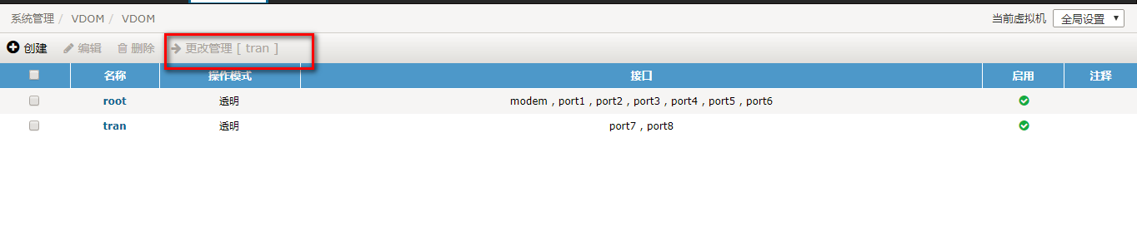
那么root域下port1--port2接口联动就可以正常工作了。

